№134 мектеп бойынша сілтеме мәлеметтері
№ | Мекеме атауы | Өткізілген күні | Тақырыбы | Қысқаша мазмұны | Әлеуметтік желіде жариялау
 |  |  |  |  | Суреттер | Сілтемелер
1 | №134 мектеп | 19.02.2026 | «Заң мен Тәртіп» | Бүгін №134 мектеп-лицейде Қазақстан Республикасы Бас прокуратурасы тарапынан дайындалған бейнероликтер көрсетілді.  Аталған бейнероликтер көлік саласындағы құқық бұзушылықтар мен жол-көлік оқиғаларының алдын алу мақсатында, «Заң мен тәртіп» тұжырымдамасы аясында 1–9 сынып оқушыларына ұсынылды.  Іс-шараның негізгі мақсаты – оқушыларға жол қозғалысы қауіпсіздігі ережелерін түсіндіру, құқықтық мәдениетті қалыптастыру және заң талаптарын сақтауға тәрбиелеу. | 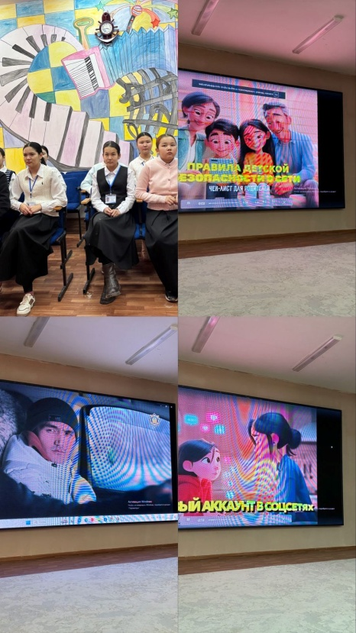 | https://www.facebook.com/share/p/1E3grGrZyB/

